Nama : Melinda Budhiningtyas Raharja

NIM : 40011423650275

Kelas : G

Mata Kuliah : Sistem Informasi Akuntansi

**PERTEMUAN KEDUA**

**BIGQUERY**

1. Langkah pertama yang harus dilakukan adalah meminta ChatGPT untuk membuatkan database 3 tabel

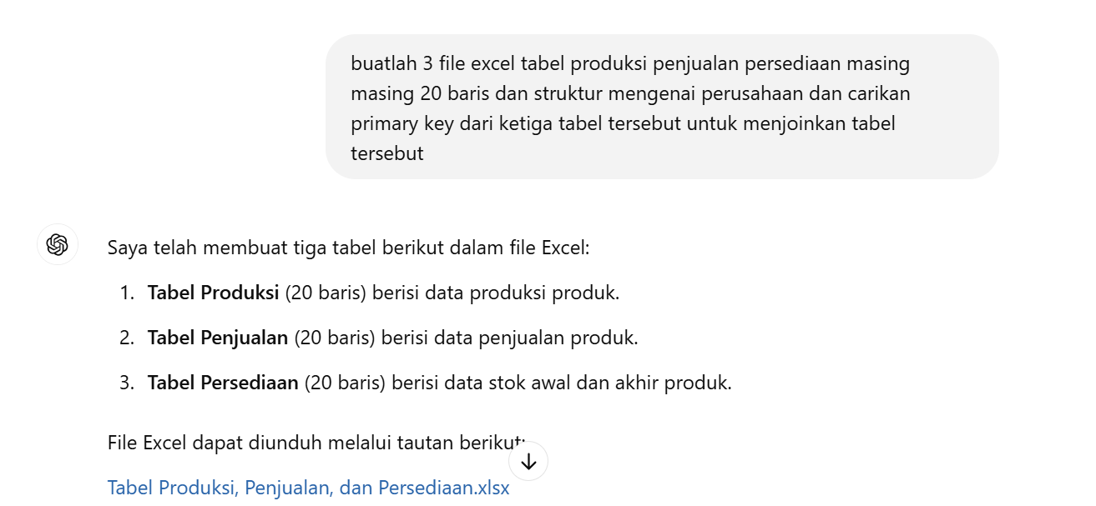

1. Langkah selanjutnya meminta ChatGPT untuk membuat primary key tabel diatas

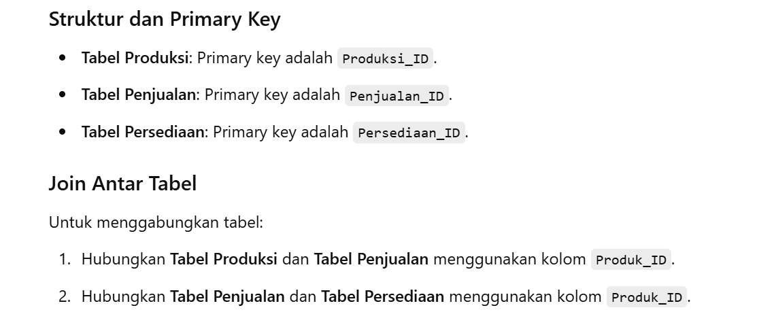

1. Langkah selanjutnya meminta Chat GPT untuk membuat file excel dari table tersebut yang terdiri dari 20 baris dan cleaning file tersebut. Pisahkan file tersebut menjadi 3 file yang terdiri dari table produksi, penjualan, dan persediaan. Kemudian jadikan file tersebut dalam bentuk csv.

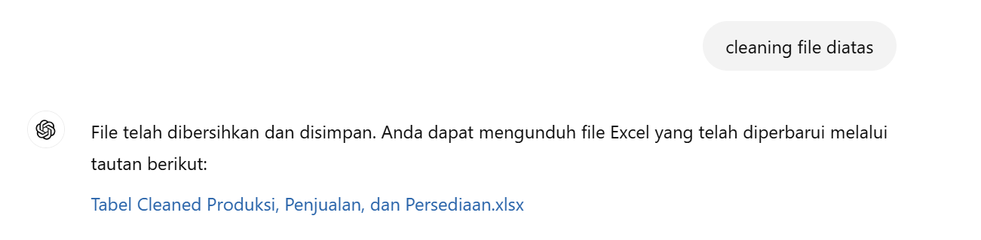

1. Login ke Bigquery kemudian create project dengan nama melinda

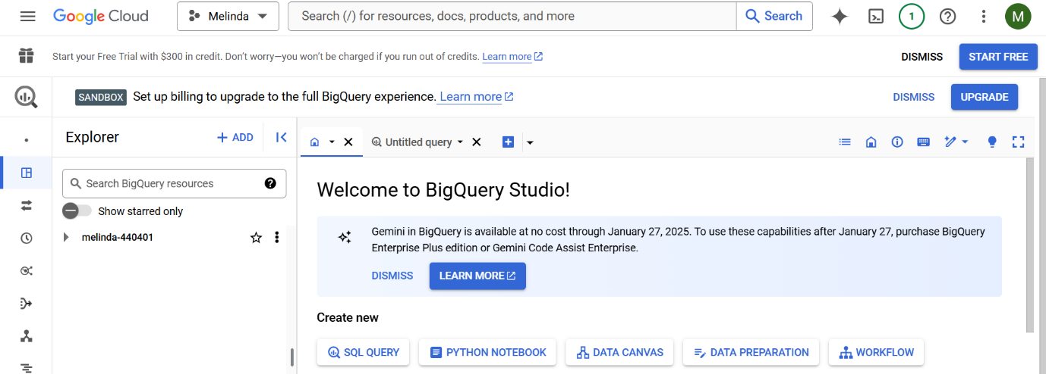

1. Create dataset dengan nama Perusahaan dan create tabel kemudian upload 3 file csv

